**Bases de Datos Distribuidas**

**Gestión de Terminales Terrestres**

**ISWD - 553**

**GR1CC**

**Integrantes:** Pasquel Johann, Torres Jorge

**FRAGMENTACIÓN**

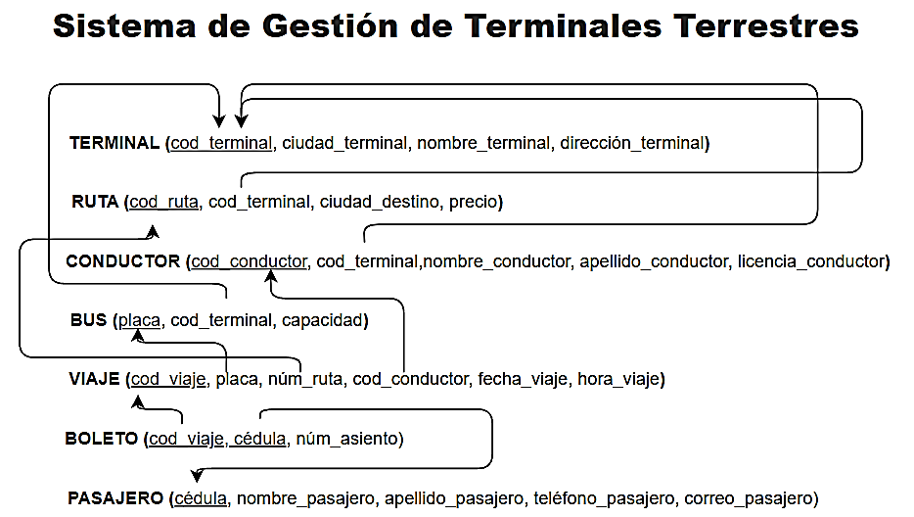**Grafo relacional**

1. Campo y condición de fragmentación

Campo y condición de fragmentación

Campo de fragmentación

$$cod_terminal$$

Condición de fragmentación

$$i=\left\{1, 2\right\}$$

Esquema de fragmentación

Fragmentaciones verticales

Conductor

$$ConductorDatos=Π_{cod_conductor,nombre_conductor,apellido_conductor }\left(Conductor\right)$$

$$ConductorTerminal=Π_{cod_conductor,cod_terminal, cedula_conductor }\left(Conductor\right)$$

Fragmentación horizontal primaria

$$Ruta_{i}= σ_{cod_terminal ="i"}(Ruta)$$

Donde $$i=\{1, 2\}$$

5.1 Fragmentación horizontal primaria

$$Conducto{rTerminal}_{i}= σ_{cod_terminal ="i"}(Conductor)$$

Donde $$i=\{1, 2\}$$

5.1 Fragmentación horizontal primaria

$${Bus}_{i}= σ_{cod_terminal ="i"}(Bus)$$

Donde $$i=\{1, 2\}$$

Fragmentaciones horizontales derivadas

Viaje respecto a Ruta

$$Viaje_{i} = Viaje⋉{Ruta}_{i}$$

Boleto respecto a Viaje

$$Boleto_{i} = Boleto⋉{Viaje}_{i}$$

**REPLICACIÓN**

1. Esquema de replicación

Dentro del diseño del sistema distribuido, la tabla Terminal y Pasajeros han sido replicadas en ambas sedes ***(Quito e Ibarra).*** Esta decisión se fundamenta en el hecho de que la tabla no está sujeta a operaciones de escritura o actualización frecuentes, sino que su uso es principalmente de consulta.

* **Tipo de replicación:** Se ha implementado una replicación unidireccional.
* **Nodo de gestión:** El nodo de gestión es **Quito**, lo que significa que todas las modificaciones o cargas iniciales sobre la tabla Terminal se realizan desde esta sede, y posteriormente se distribuyen a Ibarra.

1. Esquema de Ubicación

|  |  |  |
| --- | --- | --- |
|  | **QUITO** | **IBARRA** |
| **TERMINAL** | Terminal | Terminal |
| **RUTA** | Ruta_1 | Ruta_2 |
| **CONDUCTOR** | ConductorTerminal_1  ConductorDatos | ConductorTerminal_2 |
| **BUS** | Bus_1 | Bus_2 |
| **VIAJE** | Viaje_1 | Viaje_2 |
| **BOLETO** | Boleto_1 | Boleto_2 |
| **PASAJERO** | Pasajero | Pasajero |